**Choucair Testing S.A**

**Formación de Analista de Pruebas**

**Didier Gutiérrez**

**Camila Montenegro**

**Juan Manuel Loaiza Perez**

**Analista de Pruebas en formación**

**29/08/2022**

**Tabla de contenido**

1. Preguntas. 4

2. Historia de usuario 4

3. Metodología General de pruebas CHOUCAIR 5

4. Plan de pruebas 8

4.2 Diseño de Casos de Uso o Test Case 11

5.Simulación de ejecución y reporte de Issues 15

5.1 Reporte de Issues 18

6.Criterios Finales 19

**Ejercicio Practico**

# 1. Preguntas.

1. ¿Existe documentación sobre el sistema?
2. ¿Cuál es el número máximo de personas que se pueden registrar a un curso?
3. ¿Cuántos cursos se encuentran registrados en el sistema?
4. ¿Todos los roles pueden acceder a Choucair Academy?
5. ¿Existen cursos deshabilitados?
6. ¿Existe un reporte de Issues?

# 2. Historia de usuario

**Product Backlog**

|  |  |  |  |  |  |
| --- | --- | --- | --- | --- | --- |
| **Código** | **Nombre** | **Descripción** | **Prioridad** | **Puntos** | **Estado** |
| **HU001** | **Consultar Cursos Existentes** | Control de búsqueda de cursos existentes | **1** |  | **Pendiente** |
| **HU002** | **Matricularse en un Curso Nuevo** | Matricula y cancelación de curso | **2** |  | **Pendiente** |
| **HU003** | **Realizar un Curso** | Visualización correcta del curso matriculado. | **1** |  | **Pendiente** |

**HU001**

**Yo como** Analista de pruebas

**Quiero** Obtener información de cursos disponibles

**Para** Validar el correcto funcionamiento del motor de búsqueda

**CRITERIOS DE ACEPTACION**

* La herramienta deberá permitir realizar la búsqueda de cursos mediante su categoría.
* La búsqueda por categoría deberá traer solos los cursos que pertenecen a esa categoría.
* La herramienta deberá mostrar un cuadro de búsqueda de cursos
* La herramienta deberá tener un icono de pregunta el cual contiene la siguiente información:
  + “Puede buscar muchas palabras al mismo tiempo y puede refinar la búsqueda del siguiente modo:
  + Palabra - buscar cualquier coincidencia de esta palabra en el texto.
  + +palabra - se encontrarán solo las palabras que coincidan exactamente
  + -palabra – no incluir resultados que contengan esta palabra.
* En el cuadro de búsqueda no se permite ingresar caracteres especiales.
* la herramienta debe permitir la vista de los diferentes cursos disponibles.
* La herramienta debe mostrar la imagen del curso, el titulo asociado al curso, la categoría al cual pertenece y el profesor asignado para el curso.

# 3. Metodología General de pruebas CHOUCAIR

**Visión**

Se hace uso de la etapa de visión para cumplir el propósito de las pruebas estableciendo 3 aspectos importantes:

* Restricciones asociadas al proyecto.
* Definición de riesgos de proyecto.
* Alcance.

Esto nos permite la mitigación de riesgos y la aparición de faltas y faltas en la operación.

En esta etapa debe ser participe el líder Analista de pruebas, con el fin de analizar aquella información suministrada por el cliente y poder divulgarla a su equipo.

**(Tabla de riesgos en el punto 4 “Plan de pruebas”)**

**Diagrama de contextualización**

**Logística**

La etapa de logística permite llevar una preparación de los aspectos necesarios para todo el ciclo de vida de las pruebas, por lo tanto, esta etapa es transversal y se conoce en ocasiones como Gestión De Proyecto.

Durante esta etapa debe ser participe el líder Analista de pruebas, con el fin de llevar una gestión y orden durante este proceso.

**Planeación**

Una de las etapas más importantes de la mitología de pruebas Choucair, con el fin de elaborar aquellas estrategias que permiten alcanzar una meta establecida, durante esta etapa se tienen en cuenta 3 aspectos importantes:

* Estrategias del cómo vamos a mitigar estos riesgos que se asocian al producto mediante el tipo de prueba planteando: Detalles de tiempos y esfuerzo de actividades, y una estrategia partícula
* Alance
* Riesgos de prueba.
* Cronograma

Durante la etapa de planeación debe ser participe el líder Analista de pruebas, el cual define estos 3 ítems con los cuales el equipo va a trabajar en un plan de pruebas

**Cronograma y Estimación de Tiempos**

|  |  |  |  |  |
| --- | --- | --- | --- | --- |
| **Etapa** | **Actividad** | **Recursos** | **Duración (Horas)** | **Esfuerzo total (Horas)** |
| **Visión** | Reunión Contextualización del proyecto | 3 | 1 | 3 |
| Análisis de la documentación | 1 | 2 | 2 |
| **Planeación** | Creación plan de prueba | 1 | 2 | 2 |
| Estimación, Cronograma | 1 | 1 | 1 |
| **Logística** | Sprint Planning | 1 | 2 | 2 |
| Daily Scrum | 6 | 0.20 | 6 |
| Sprint Review | 1 | 2 | 2 |
| Sprint retrospective | 1 | 1 | 1 |
| **Diseño** | HU001 Consultar Cursos Existentes | 6 | 0.20 | 1 |
| Diseño pruebas de regresión | 4 | 0.20 | 1 |
| **Ejecución** | Smoke test | 1 | 2 | 2 |
| Pruebas exploratorias | 1 | 2 | 2 |
| HU001 Consultar Cursos Existentes | 6 | 0.30 | 2 |
| Pruebas de regresión | 1 | 1.5 | 2 |
| **Entrega** | Entrega de resultados | 1 | 3 | 3 |
| Informe final de pruebas | 1 | 3 | 3 |
| Carta de finalización y entrega de proyecto | 1 | 1 | 1 |
| **Esfuerzo Estimado** | | | | **36** |
| **Esfuerzo más probable** | | | | **39,24** |

**Desfaces**

|  |  |
| --- | --- |
| **Causa** | **Porcentaje** |
| Acceso al ambiente de pruebas | 3% |
| Mantenimiento de la página web | 3% |
| Cambios en el alcance | 3% |
| Total, Desfase | 9% |

**Diseño**

Se hace uso de la etapa de diseño para estructurar toda esta información recolectada y tener la mayor probabilidad de encontrar el mayor número de errores con la mínima cantidad de esfuerzo y tiempo posible, esto se logra gracias a la creación de:

* Estructura de la prueba
* Preparación de los datos de prueba
* Prepara artefacto de pruebas

Durante esta etapa deben hacer partícipe el equipo de Analista de pruebas, con el fin de dividir tareas y realizar el diseño de los Casos de prueba o Test Case, esto da como resultado un Suite de pruebas sobre el cual el equipo va a trabajar.

(Esta etapa se ejecutó en el punto 4.2)

**Ejecución**

Esta etapa se basa en la realización de todas aquellas actividades establecidas durante la etapa de planeación y diseño con el fin de terminar exitosamente lo pactado con el cliente, se deben tener en cuenta los siguientes ítems:

* Realización de Smoke Test, con el fin de validar la mínima calidad del producto a probar
* Ejecución de casos de prueba
* Reporte de Issues, Comunicación con el comité de Cambios.
* Pruebas de regresión, con el fin de validar la integridad deseada.

Durante esta etapa deben hacer partícipe el equipo de Analista de pruebas, cada uno realizando los ítems planteados y entregando la documentación correspondiente a estos procesos.

(Esta etapa se realizó en el punto 5)

**Entrega de Pruebas**

Una de las etapas finales del proceso de prueba donde se realiza la entrega de toda la documentación con valor generada durante el proceso de Planeación-Diseño y ejecución, evidenciamos la siguiente documentación:

-Documentación de resultados, indicadores generales de Tipo de Prueba.

-Carta de resultados del Tipo de Prueba

-Verificar la integridad de los artefactos de prueba para su uso futuro.

Durante esta etapa debe hacer partícipe el Líder de Analista de pruebas con el fin de recopilar toda esta información y generar un Informe Final el cual será entregado al cliente, como evidencias del proceso de pruebas realizado por Choucair.

**Entrega de proyecto**

Etapa final con el objetivo de realizar la entrega formal de proyecto asignado, durante esta etapa se debe hacer entrega de:

-Carta de cancelación

-Carta de Finalización condicionada

Durante esta etapa de hacer partícipe el Líder de Analista de pruebas, el cual realiza la entrega formal de estos ítems en un documento llamado “Carta de Finalización”

# 4. Plan de pruebas

**Estrategia**

Ya que no se cuenta con documentación necesaria para conocer cómo funciona el sistema, se realizarán pruebas exploratorias a la página web “Choucair Academy”, con esto conoceremos las funcionalidades que abarcaremos en nuestras pruebas, con base a esto realizaremos los casos de pruebas para poder comprobar que funcione y no tenga defectos evidentes, Se realizaran pruebas funcionales de caja negra y End to end en el módulo “Consultar Cursos Existentes”, para validar que los cambios realizados por el cliente no afecten la funcionalidad del negocio.

**Alcance**

El alcance de este proyecto está basado en la realización de pruebas funcionales de caja negra directamente la interfaz del cliente, realizando un 100% de las pruebas de forma manual, con una durabilidad máxima de 15 días hábiles, con el objetivo de validar el correcto funcionamiento del módulo:

**Consultar Cursos Existentes:**

* La herramienta deberá permitir realizar la búsqueda de cursos mediante su categoría.
  + La búsqueda por categoría deberá traer solo cursos que pertenecen a esa categoría con una imagen, titulo, la categoría y profesor o profesor asociados (Opcional)
* La herramienta permitirá realizar la búsqueda mediante un cuadro de búsquedas.
  + El campo es obligatorio
  + Permite ingresar números y letras.
  + Búsqueda por una palabra, encontrara coincidencia de esta.
  + Si se agrega +(palabra) se encontrarán las palabras que coincidan exactamente.
  + Si se agrega -(Palabra) no incluirá resultado que contenga esa palabra.
* La herramienta deberá tener un icono de pregunta con información acerca del tipo de búsqueda que se puede realizar.
* La herramienta debe mostrar el titulo asociado al curso, una pequeña descripción del curso y 2 enlaces para ingresar al curso.

**Fuera de alcance**

Dentro de este plan de pruebas no se tiene previsto la validación y verificación de los módulos de “Matricula de un nuevo curso” e “Iniciar un nuevo curso”, además, todo lo comprendido en el alcance de este documento no se tendrá en cuenta, por lo tanto, las pruebas de caja blanca o pruebas de performance no se realizarán.

**Supuestos**

* Entrega del ambiente y credenciales necesarias para la realización de pruebas.
* El ambiente de pruebas será el mismo que se usa en producción.
* Cursos disponibles en el sistema.

**Matriz de riesgos**

|  |  |  |  |  |  |  |  |
| --- | --- | --- | --- | --- | --- | --- | --- |
| **Riesgos** | **Causa** | **Tipo de riesgo** | **Impacto** | **Probabilidad** | **Nivel de riesgo** | **Plan de acción** | **Porcentaje** |
| Acceso al ambiente de pruebas | Problemas con el servidor.  Problemas con accesos y credenciales. | proyecto | 3 | 2 | 6 | Coordinar con el PO las credenciales y acceso al ambiente de pruebas. | 3% |
| Mantenimiento de la página web | Actualización de módulos o nuevas mejoras | Proyecto | 3 | 2 | 6 | Realizar cronogramas para que las fechas de actividades no se crucen. | 2% |
| Usabilidad | Modificaciones realizadas al sistema | Producto | 3 | 2 | 6 | Pruebas funcionales y pruebas de aceptación. | 3% |
| Falla a los criterios de aceptación | Mal diseño del aplicativo  Actualizaciones que afecten la funcionabilidad. | Producto | 3 | 3 | 9 | Pruebas funcionales pruebas de integración. | 3% |
| Cambios en el alcance | *Implementación de nuevos módulos  *Corte en los tiempos de entrega | Proyecto | 3 | 2 | 6 | Agregar los nuevos requerimientos y llegar a conciliar los tiempos de entrega estipulados. | 3% |

## 4.2 Diseño de Casos de Uso o Test Case

|  |  |
| --- | --- |
| Diseño de casos de Prueba | |
| Nombre del caso de prueba | Consultar Cursos Existentes |
| ID | TC001 |
| Descripción u Objetivo | Validar el funcionamiento de búsqueda por categoría |
| Precondiciones | Usuario logueado en la web “Choucair Academy” como colaborador y estar en la sección “Cursos y Certificaciones” |
| Actor | Colaborador |
| Datos entrada | Universidad Choucair/Escuela Técnica/ Testing/Herramientas de Apoyo |
| Paso A Paso | Clic en categorías |
| Escoger la categoría según el dato de entrada |
| Post condiciones  O Resultado esperado | Se muestra los cursos correspondientes a esa categoría |
| Resultado Obtenido | Se muestra los cursos correspondientes a esa categoría |
| Estado | Paso |

|  |  |
| --- | --- |
| Diseño de casos de Prueba | |
| Nombre del caso de prueba | Consultar Cursos Existentes |
| ID | TC002 |
| Descripción u Objetivo | Validar que los cursos tengan una imagen, titulo, categoría y profesor(es) |
| Precondiciones | Usuario logueado en la web “Choucair Academy” como colaborador y estar en la sección “Cursos y Certificaciones” |
| Actor | Colaborador |
| Datos entrada | Universidad Choucair/Escuela Técnica/ Testing/Herramientas de Apoyo |
| Paso A Paso | Clic en categorías |
| Escoger la categoría según el dato de entrada |
| Post condiciones  O Resultado esperado | Se muestra los cursos correspondientes a esa categoría con su imagen, titulo, categoría y profesor(es) |
| Resultado Obtenido | Se muestra los cursos correspondientes a esa categoría con su imagen, titulo, categoría y profesor(es) |
| Estado | Paso |

|  |  |
| --- | --- |
| Diseño de casos de Prueba | |
| Nombre del caso de prueba | Consultar Cursos Existentes |
| ID | TC003 |
| Descripción u Objetivo | Validar el correcto funcionamiento del cuadro de búsqueda con sin datos. |
| Precondiciones | Usuario logueado en la web “Choucair Academy” como colaborador y estar en la sección “Cursos y Certificaciones” |
| Actor | Colaborador |
| Datos entrada | Vacío |
| Paso A Paso | Clic en el cuadro de búsqueda |
| Dejar el campo vacío |
| Clic en el botón “ir” |
| Post condiciones  O Resultado esperado | No se muestra ningún curso y se indica que el campo “Buscar Cursos” es obligatorio. |
| Resultado Obtenido |  |
| Estado | Pendiente |

|  |  |
| --- | --- |
| Diseño de casos de Prueba | |
| Nombre del caso de prueba | Consultar Cursos Existentes |
| ID | TC004 |
| Descripción u Objetivo | Validar el correcto funcionamiento del cuadro de búsqueda. |
| Precondiciones | Usuario logueado en la web “Choucair Academy” como colaborador y estar en la sección “Cursos y Certificaciones” |
| Actor | Colaborador |
| Datos entrada | “T” |
| Paso A Paso | Clic en el cuadro de búsqueda |
| Ingresar el dato de entrada |
| Clic en el botón “ir” |
| Post condiciones  O Resultado esperado | Cursos que contengan una T en su título. |
| Resultado Obtenido | No se muestra ningún curso y se indica que el campo “Buscar Cursos” es obligatorio. |
| Estado | Fallo |

|  |  |
| --- | --- |
| Diseño de casos de Prueba | |
| Nombre del caso de prueba | Consultar Cursos Existentes |
| ID | TC005 |
| Descripción u Objetivo | Validar el correcto funcionamiento del cuadro de búsqueda. |
| Precondiciones | Usuario logueado en la web “Choucair Academy” como colaborador y estar en la sección “Cursos y Certificaciones” |
| Actor | Colaborador |
| Datos entrada | Caracteres especiales “@” |
| Paso A Paso | Clic en el cuadro de búsqueda |
| Ingresar el dato de entrada |
| Clic en el botón “ir” |
| Post condiciones  O Resultado esperado | No se encuentran ningún curso registrado. |
| Resultado Obtenido |  |
| Estado | Pendiente |

|  |  |
| --- | --- |
| Diseño de casos de Prueba | |
| Nombre del caso de prueba | Consultar Cursos Existentes |
| ID | TC006 |
| Descripción u Objetivo | Consultar los cursos existentes en “Choucair Academy” su titulo |
| Precondiciones | Usuario logueado en la web “Choucair Academy” como colaborador y estar en la sección “Cursos y Certificaciones” |
| Actor | Colaborador |
| Datos entrada | “Cucumber” |
| Paso A Paso | Clic en el cuadro de búsqueda |
| Ingresar el dato de entrada |
| Clic en “Ir” |
| Post condiciones  O Resultado esperado | Se muestran todos los cursos correspondientes a esa búsqueda. |
| Resultado Obtenido |  |
| Estado | Pendiente |

|  |  |
| --- | --- |
| Diseño de casos de Prueba | |
| Nombre del caso de prueba | Consultar Cursos Existentes |
| ID | TC007 |
| Descripción u Objetivo | Mostrar la información básica del curso |
| Precondiciones | Usuario logueado en la web “Choucair Academy” como colaborador y estar en la sección “Cursos y Certificaciones” |
| Actor | Colaborador |
| Datos entrada | “-Cucumber” |
| Paso A Paso | Clic en el cuadro de búsqueda |
| Ingresar el dato de entrada |
| Clic en “Ir” |
| Post condiciones  O Resultado esperado | Se muestran el título, pequeña descripción y 2 enlaces para ingresar al curso. |
| Resultado Obtenido |  |
| Estado | Pendiente |

|  |  |
| --- | --- |
| Diseño de casos de Prueba | |
| Nombre del caso de prueba | Consultar Cursos Existentes |
| ID | TC008 |
| Descripción u Objetivo | Mostrar la información básica del curso |
| Precondiciones | Usuario logueado en la web “Choucair Academy” como colaborador y estar en la sección “Cursos y Certificaciones” |
| Actor | Colaborador |
| Datos entrada | “-Cucumber” |
| Paso A Paso | Clic en el cuadro de búsqueda |
| Ingresar el dato de entrada |
| Clic en “Ir” |
| Post condiciones  O Resultado esperado | Muestra los resultados que no incluya esta palabra. |
| Resultado Obtenido |  |
| Estado | Pendiente |

# 5.Simulación de ejecución y reporte de Issues

**Ejecución Teste Case TC001**

**Paso 1:**

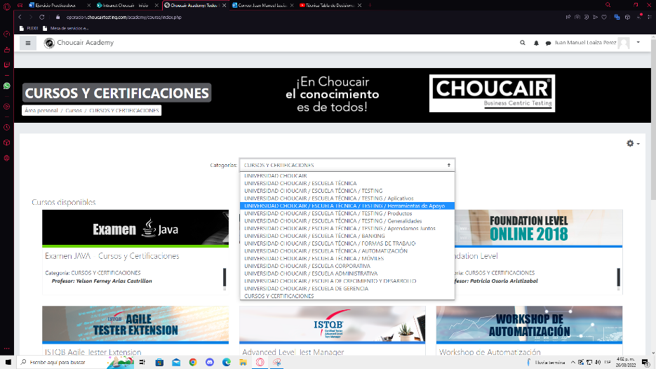

**Paso 2:**

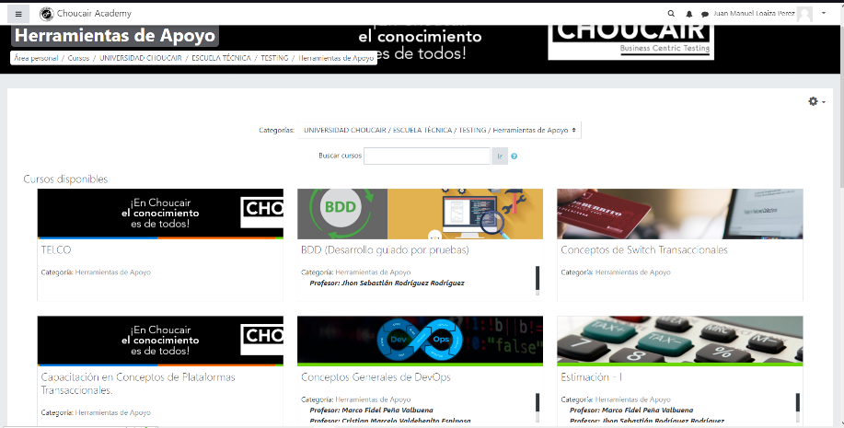

**Ejecución TC00022**

**Paso1:**

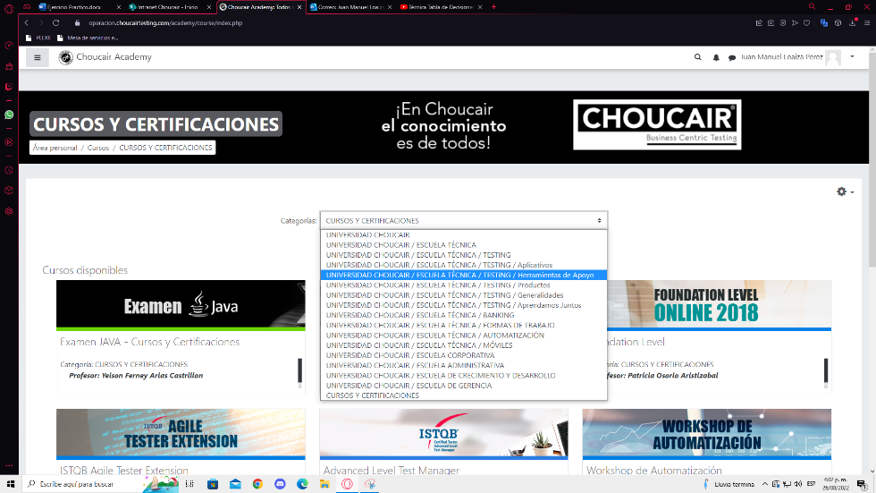

**Paso2:**

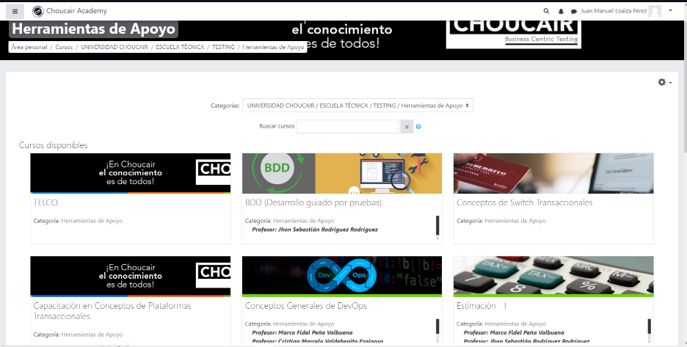

**Paso3:**

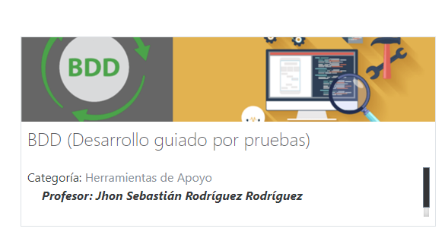

**Ejecución TC0004**

**Paso1:**

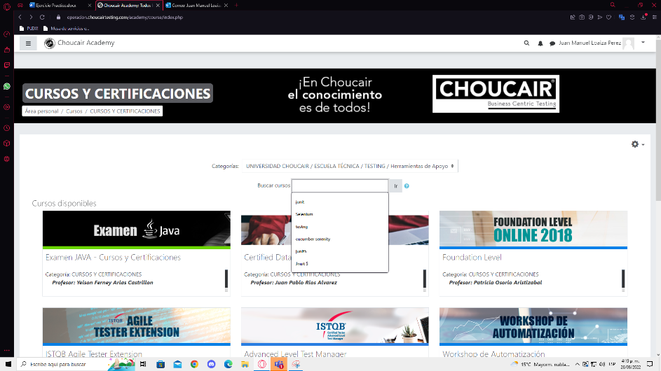

**Paso2:**

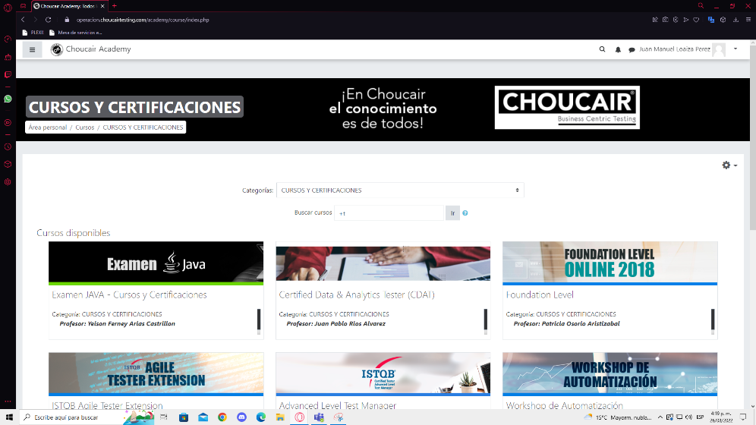

**Paso 3:**

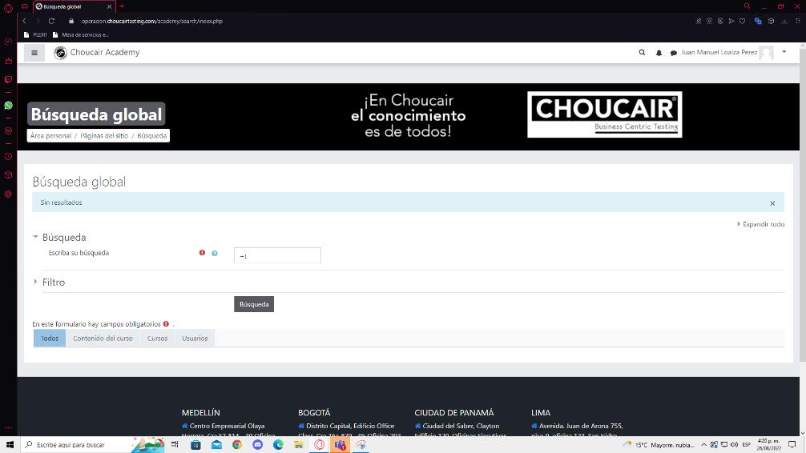

Resultado no esperado fallo en la ejecución del test case, se procede a realizar el reporte de un Issues

## 5.1 Reporte de Issues

Para la realización de un reporte de Issues debemos organizar la siguiente documentación:

1. Pasos que realizo para encontrar el Issues
2. Documentación de Issue dentro del BugTracker
   * ID
   * Descripción general
   * Tipo (error, sugerencia.)
   * Prioridad para corrección
   * Estado en el que se encuentra, generalmente describe el workflow (por ejemplo: abierto, en proceso, cerrado)
   * Responsable de hacer algo con el estado actual
   * Versión o proyecto en la que se detectó el issue
   * Solución dada al issue
   * Fecha de creación
   * Fecha de solución

Reporte de Issues

1.Pasos que realizo para Encontrar el Issues y descripción del Issue

1. Se ingresa a la web “Choucair Academy” en el apartado de “Cursos y certificaciones”.
2. Se da clic en la caja de búsqueda
3. Se ingresa el dato “+T”
4. Se da clic en el botón “Ir”
5. No se muestra ningún resultado.

Teniendo en cuenta el TC004 donde se porta un Issue de tipo Sugerencia, ya que en los criterios se define que el ingreso de una +(palabra) daría la búsqueda de un curso, pero cuando alguien ingresa solamente una letra no realiza la búsqueda de nada, por lo tanto, debería tenerse en cuenta en los criterios de aceptación.

5.2. Se procede a realizar la gestión del Issue mediante el formato de Excel.

-El reporte del Issue se encuentra en el documento adjunto Excel

# 6.Criterios Finales

**A. ¿Cree usted que puede diseñar casos de prueba sin tener la aplicación? ¿por qué?**

Si, si se cuenta con la documentación necesaria se puede empezar a deducir el funcionamiento del aplicativo por ende podemos ir diseñando los casos de prueba. Si en caso de no tener documentación ni el aplicativo y solo se nos ha hablado de algunas funcionalidades que va tener en el sistema, nos podemos guiar en base a nuestra experiencia y desde allí empezar a crear nuestros casos de prueba.

**B. ¿Qué información o documentación considera importante para el inicio de las pruebas?**

Información acerca de la empresa como su visión y misión con el fin de conocer en que se basa el negocio del cliente, por parte de documentación, toda documentación que abarque requisitos, diseño y especificaciones del aplicativo, así como: Contexto del cliente o info, Manual de usuario, Historias de usuario, Criterios del sistema, Requerimiento funcionales o no funcionales Diagramas de flujo o UML.

**C. ¿Si la documentación no es clara usted que haría?**

Si la documentación que se me fue brindada no llega ser del todo clara, puedo pedirle un pequeño espacio al Gs para que me pueda aclarar la información necesaria, dado el caso en donde aun no comprendo o tengo dudas que no me dejan continuar, procedo a hablar con el PO, para solventar todas esas dudas que tengo sobre el proyecto. Por otro lado, también puedo apoyarme con mis compañeros quienes pueden haber entendido.

**D. ¿Quién cree que es el responsable de que usted conozca el contexto de negocio y la aplicación a probar?**

Por parte del equipo de pruebas Choucair debe estar a cargo el GS de recopilar toda esa información valiosa para la correcta ejecución de las pruebas, pero también tenemos de apoyo al PO quien conoce de primera mano el contexto del negocio y la aplicación.

**E. ¿Si entregara un informe de avance de sus pruebas que información relacionaría?**

Relacionaría el % de casos de prueba que fueron ejecutados, de ellos él % del cual se generó algún reporte de Issue y el % de los casos que aún faltan por ejecutar con esto podemos llevar una trazabilidad de las pruebas, teniendo en cuenta los tiempos que fueron estipulados frente a los tiempos que se llevan, si existen alteraciones, indicar cuales fueron esos indicios.

Imágenes o videos que respalden la información suministrada como la ejecución de los casos de prueba, la gestión de defectos etc.

**F. ¿Si tuviera que entregar indicadores del proceso de pruebas que incluiría?**

* Indicador de Productividad con el fin de evaluar la utilización de los recursos disponibles y la calidad de las operaciones realizadas diariamente
* Lead Time: Indicador de plazo de entrega con este podemos evaluar el tiempo que se tarda en ejecutar un proceso, con el fin de llegar a acelerar estas entregas que se realizan.
* Time to Market: Indicar de tiempo de comercialización, nos define el tiempo que se tarda un proyecto en lanzar su producto al mercado, en este caso para el equipo que tanto se tarde en realizar las tareas por las cuales fueron contratados.